**Участие в областном очно-заочном семинаре "Профессиональная подготовка судей" по спортивному туризму (начальный и средний уровень)**

С 5 по 9 ноября 2012 года педагоги дополнительного образования Октябрьского Дома пионеров и школьников Антропов А.А., Смаков И.И., Бондаренко А.В. и его воспитанник Кудайбергенов Руслан участвовали в областном очно-заочным семинар «Профессиональная подготовка судей» по спортивному туризму (начальный и средний уровень), который проводился ГБУДОД «Оренбургский областной центр детско-юношеского туризма и краеведения» совместно с министерством молодежной политики, спорта и туризма Оренбургской области и общественной региональной организацией «Федерация спортивного туризма Оренбуржья».

Участники получили теоретические и практические знания по подготовке, организации и проведению соревнований, судейству и определению результатов, подсчету ранга соревнований и присвоению спортивных разрядов и званий участникам, составлению отчета главного судьи соревнований. Занятия проводили инструкторы 1 судейской категории

На практических занятиях в Зауральной роще и в ДЮСШ № 3 г. Оренбурга была показана и освоена техника наведения сложных наклонных и вертикальных переправ.

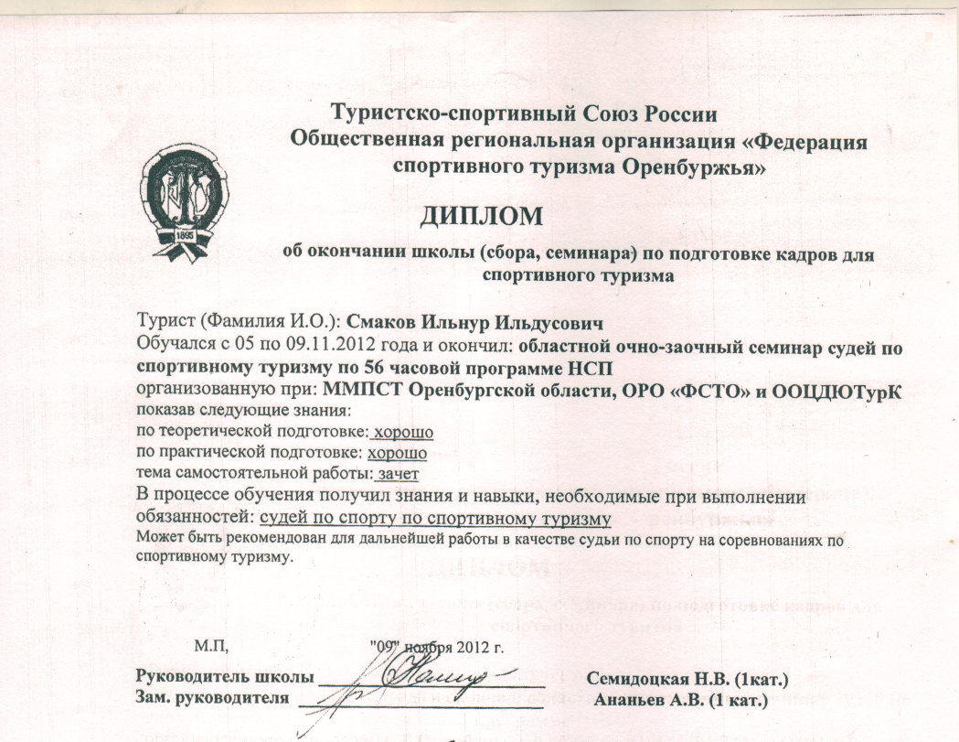 По окончании семинара «Профессиональная подготовка судей» по спортивному туризму слушатели сдавали экзамены, по результатам которых они получили дипломы установленного образца общественной региональной организации «Федерации спортивного туризма Оренбуржья.